# 1. Створи високорівневий тест-кейс для перевірки функціоналу мобільного застосунка (наприклад, Дія або МоноБанк).

[високорівневий тест кейс](https://docs.google.com/spreadsheets/u/0/d/1tSNF6euIL_JREyMEw01tNCIxqLOvLkCcnie5Tz_dYfQ/edit)

# 2. Створи 3 низькорівневі тест-кейси на основі високорівневого.

[низькорівневий тест кейс 1.1](https://docs.google.com/spreadsheets/d/1b1TJBi_jYDSLk4n5098rt2sThkmm1Zr-nwFhrZsh0CY/edit?usp=sharing)

[низькорівневий тест кейс 1.2](https://docs.google.com/spreadsheets/d/10V0cKQsOVT6lztJG0AvQA2SBntBb3V8UZBNgdpZncik/edit?usp=sharing)

[низькорівневий тест кейс 1.3](https://docs.google.com/spreadsheets/d/1VyvLB6F4Siv0zIyCTjCgWHEnoA1caTzo8pPCyxqgjec/edit?usp=sharing)

# 3. Проестимуй, скільки часу знадобиться для виконання тест-кейсів з попереднього завдання.

для виконання тест-кейсів з попереднього завдання мені знадобиться 20 хвилин часу.

( розмір футболки - XS, числовий розмір - 2,

# 4. Для оцінки використай як мінімум 2 техніки (наприклад, WBC та трьохточкову естимацію).

**Work Breakdown Structure (WBS).**Це підхід до естимації, суть якого полягає в декомпозиції. Складну задачу ділимо на підзадачі доти, доки не зможемо максимально ефективно і точно її оцінити.

по суті ми вже розклали багаторівневий тест кейс на низькорівневі.

я вже таке робила, тому можу точно сказати що для цього із перервою, та з запасом часу на всяк випадок для цієї задачі буде достатньо 20 хвилин.

**Трьохточковий метод**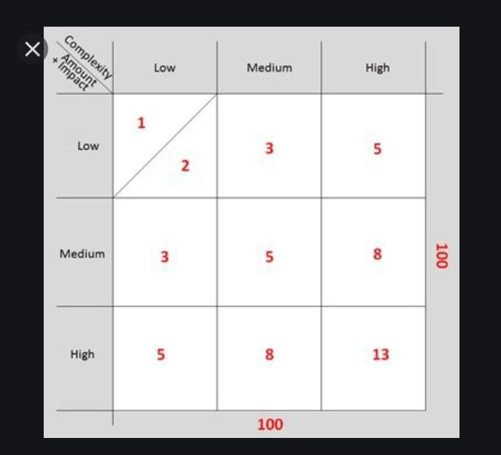

Complexity - Low

Amount + Impact - Low

# 5. Продовжуємо розвивати стартап для застосунка, який дозволяє обмінюватися фотографіями котиків. Команда тестувальників стартапу зростає разом із продуктом. Ви замислилися над створенням тестової стратегії.

### Спробуй створити документ, який би відповідав потребам вашої команди ([темплейт додається](https://docs.google.com/document/d/1eJDrqN5TJuVqE6rULcFXZBejhSxeOkwl/edit?usp=sharing&ouid=115143950622232718184&rtpof=true&sd=true)).

мені тяжко робити документацію. тому домашня без третього рівня :(